Child Management System on Salesforce for CRM Charity

Software Requirement Specification

By

Dolawat Wannapira 572115022

Suradis Sutampang 572115058

Department of Software Engineering

College of Arts, Media and Technology

Chiang Mai University

**Project Advisor**

Dr. Chartchai Doungsa-ard

**Document History**

|  |  |  |  |  |  |  |
| --- | --- | --- | --- | --- | --- | --- |
| Document Name | Version | Status | Date | Viewable | Editable | Responsible |
| Software Requirement Specification V0.1 | - **Add Chapter 1**  - Introduction | Draft | 12/07/2017 | DO,SU,CC | DO,SU | DO,SU |
| Software Requirement Specification V1.0 | - **Add Chapter 2**  - Functional Features  - **Add Chapter 3**  - Specific Requirement | Released | 26/07/2017 | DO,SU,CC | DO,SU | DO,SU |

DO = DOLAWAT WANNAPIRA

SU = SURADIS SUTAMPANG

CC = DR. CHARTCHAI DOUNGSA-ARD

**Table of content**

**CHAPTER ONE | Introduction** 4

1.1 Identification 4

1.2 Project Overview 4

1.2.1 Purpose & Scope 4

1.2.2 Document Overview 5

1.3 User Characteristics 5

1.4 Operation Environment 5

1.5 Acronyms and Definition 5

1.5.1 Acronyms 5

1.5.2 Definition 6

**CHAPTER TWO | Functional Features** 7

2.1 User Requirement Specifications 7

2.2 System Requirement Specifications 7

**CHAPTER THREE | Specific Requirement** 10

3.1 Use Case Scenarios of Child Management System on Salesforce for CRM Charity 10

3.1.1 User Management Use Case Diagram 10

3.2 Use Case Description and Activity Diagram 11

3.2.1 Feature#1 Child’s development information management for Baan Tantawan. 11

# **CHAPTER ONE | Introduction**

## **1.1** **Identification**

The project management of “Child Management System on Salesforce for CRM Charity” is a document for planning, scheduling activities and evaluating of overall of the project. So, the project will complete as successfully as possible despite all the risks. Besides, the project management will lead us to see the specific project reach accomplishment and allow us to work with, and see a project through from start to finish.

## **1.2 Project Overview**

“Child Management System on Salesforce for CRM Charity” is the web-application that used Salesforce framework for developing. This web-application classified each information and provided user to recording and updating child information and stored the information onSalesforce cloud storage. It aims to help staff in Foundation for children to be able to record, track and manage the information.

### **1.2.1 Purpose & Scope**

The “Child Management System on Salesforce for CRM Charity” is a web-application that focused to help staff in Foundation for children to be able to record, track and manage the information.

The features of “Child Management System on Salesforce for CRM Charity” as shown below:

- Child’s development information management.

- Child's education information management.

- Report development information.

- Child’s information forwarding.

### **1.2.2 Document Overview**

This document is included use case, use case description and software requirement of the “Child Management System on Salesforce for CRM Charity”. The scope of use case will cover the Child’s development information management, Child's education information management, Report development information and Child’s information forwarding for use case description has specified configure test in the details.

Use Case is a methodology used in system analysis to identify, explain, and organize system requirements. Use Case is also describing how the system will be used and to what ends in a way that the end user can understand.

Software Requirement Specification is a comprehensive description of the intended purpose and environment for software under development. The Software Requirement Specification fully describes what the software will do and how it will be expected to perform.

## **1.3 User Characteristics**

The “Child Management System on Salesforce for CRM Charity” is a web application for helping the staff in foundation for children to manage the children information in orphanage. The system provides the user to be able to create, edit, view and delete the children informatio.

In this application, there are four actors as following:

|  |  |
| --- | --- |
| **User** | **Role** |
| **Staff of foundation for children** | The user who have login as the user. so, they can create, edit, view and delete the children information. |

## **1.4 Operation Environment**

- Force.com

## **1.5 Acronyms and Definition**

### **1.5.1 Acronyms**

SRS - Software Requirement Specification

URS - User Requirement Specification

UI - User Interface

### **1.5.2 Definition**

|  |  |
| --- | --- |
| **Name** | **Description** |
| **Use case** | (1) Concept to describe a system based on usage of system resources by its environment. Characterized by an objective set of interactions within and at the borders of that system.  (2) Usage approach, operational scenario from the perspective of this user. |
| **Requirement** | (1) A condition or capability needed by the user to solve a problem or achieve an objective.  (2) A condition or capability that must be met or possessed by a system or system component to satisfy a contract, standard, specification, or other formally imposed document. |
| **Specification** | Description of an activity or work product that serves as the basis or input for further activities or work product. A specification can comprise requirements to a Product and how they will be solved. |
| **User Interface** | Visual part of computer application or operating system through which a user interacts with a computer or a software. It determines how commands are given to the computer or the program and how information is displayed on the screen. |

# **CHAPTER TWO | Functional Features**

## **2.1 User Requirement Specifications**

**Feature#1 Child’s development information management for Baan Tantawan.**

1. The user can create Baan Tantawan children development information.
2. The user can edit Baan Tantawan children development information.
3. The user can view Baan Tantawan children development information.
4. The user can delete Baan Tantawan children development information.

## **2.2 System Requirement Specifications**

* 1. The system shall provide a control button”New พัฒนาการเด็ก” in child information page.
  2. The system shall provide a user interface that prompt a user for input including “วันที่ตรวจประเมิน (Evaluation date)”, “ส่วนสูง ณ วันตรวจประเมิน (Height)”, “น้ำหนัก ณ วันตรวจประเมิน (Weight)”, “เส้นรอบศีรษะ ณ วันตรวจประเมิน (Head circumference)”, “ผลการพัฒนากล้ามเนื้อมัดเล็ก (Fine motor)”, “ผลการพัฒนากล้ามเนื้อมัดใหญ่ (Gross motor)”, “ผลการพัฒนาด้านภาษา และสติปัญญา ( Intellectual and Language development)”, “ผลการพัฒนาด้านสังคม (Social development)”, “ผลการพัฒนาการช่วยเหลือตนเอง (Self-sufficient development)”, “ผลการพัฒนาอารมณ์ และจิตใจ (Mood development)”, “พฤติกรรมด้านบวก (Positive behavior)”, “พฤติกรรมด้านลบ (Negative behavior)”, “การปรับพฤติกรรม (Behavior modification)”, “ผลการปรับพฤติกรรม (Behavior modification result)” , “แผนการช่วยเหลือ (Helping plan)” and provide a control button“Save”, “Save&New”, “Cancel”.
  3. The system shall give a message “Invalid Date.” When wrong input format of check up date. The format must be DD/MM/YYYY.
  4. The system shall give a message “You must enter a value” when a user does not input the check up date.
  5. The system shall give a message “Invalid Number” when a user input invalid height of children type. Input must be a number only.
  6. The system shall give a message “ส่วนสูงต้องมากกว่า 50 เซนติเมตร” when a user input height of children less than 50 centimeters.
  7. The system shall give a message “You must enter a value” when a user does not input the height of children.
  8. The system shall give a message “Invalid Number” when a user input invalid weight of children type. Input must be number only
  9. The system shall give a message “You must enter a value” when a user does not input the weight of children.
  10. The system shall give a message “Invalid Number” when a user input invalid head circumference of children type. Input must be a number only.
  11. The system shall give a message “You must enter a value” when a user does not input the head circumference of children.
  12. The system shall give a message “You must enter a family status” when a user does not input family status of children.
  13. The system shall save the information to the data storage.
  14. The system shall redirect page to view children development information (UC-03) page and show the information to the user.
  15. The system shall provide a control button to edit the children development information.
  16. The system shall retrieves child development information from the database.
  17. The system shall provide a user interface with old data that prompt a user to input new including “วันที่ตรวจประเมิน (Evaluation date)”, “ส่วนสูง ณ วันตรวจประเมิน (Height)”, “น้ำหนัก ณ วันตรวจประเมิน (Weight)”, “เส้นรอบศีรษะ ณ วันตรวจประเมิน (Head circumference)”, “ผลการพัฒนากล้ามเนื้อมัดเล็ก (Fine motor)”, “ผลการพัฒนากล้ามเนื้อมัดใหญ่ (Gross motor)”, “ผลการพัฒนาด้านภาษา และสติปัญญา ( Intellectual and Language development)”, “ผลการพัฒนาด้านสังคม (Social development)”, “ผลการพัฒนาการช่วยเหลือตนเอง (Self-sufficient development)”, “ผลการพัฒนาอารมณ์ และจิตใจ (Mood development)”, “พฤติกรรมด้านบวก (Positive behavior)”, “พฤติกรรมด้านลบ (Negative behavior)”, “การปรับพฤติกรรม (Behavior modification)”, “ผลการปรับพฤติกรรม (Behavior modification result)” , “แผนการช่วยเหลือ (Helping plan)”and provide a control button“Save”, “Save&New”, “Cancel”.
  18. The system shall give a message “You cannot edit the evaluate date” when user try to edit the evaluate date.
  19. The system shall save the update information to the data storage. When update information is saved
  20. The system shall redirect page to view children development information (UC-03) page and show the update information to the user.
  21. The system shall provide a children development button that link to children development information details page in child information page.
  22. The system shall provide a user interface that show a children development information details to a user including “วันที่ตรวจประเมิน (Evaluation date)”, “ส่วนสูง ณ วันตรวจประเมิน (Height)”, “น้ำหนัก ณ วันตรวจประเมิน (Weight)”, “เส้นรอบศีรษะ ณ วันตรวจประเมิน (Head circumference)”, “ผลการพัฒนากล้ามเนื้อมัดเล็ก (Fine motor)”, “ผลการพัฒนากล้ามเนื้อมัดใหญ่ (Gross motor)”, “ผลการพัฒนาด้านภาษา และสติปัญญา ( Intellectual and Language development)”, “ผลการพัฒนาด้านสังคม (Social development)”, “ผลการพัฒนาการช่วยเหลือตนเอง (Self-sufficient development)”, “ผลการพัฒนาอารมณ์ และจิตใจ (Mood development)”, “พฤติกรรมด้านบวก (Positive behavior)”, “พฤติกรรมด้านลบ (Negative behavior)”, “การปรับพฤติกรรม (Behavior modification)”, “ผลการปรับพฤติกรรม (Behavior modification result)” , “แผนการช่วยเหลือ (Helping plan)” The system shall provide a control button to delete the children development information.
  23. The system shall provide a popup to give a notification message “Are you sure?”, confirm and cancel button after a user click on delete button.
  24. The system shall delete children development information from the database.

# **CHAPTER THREE | Specific Requirement**

## **3.1 Use Case Scenarios of Child Management System on Salesforce for CRM Charity**

### **3.1.1 Child’s Development Information Management Use Case Diagram**

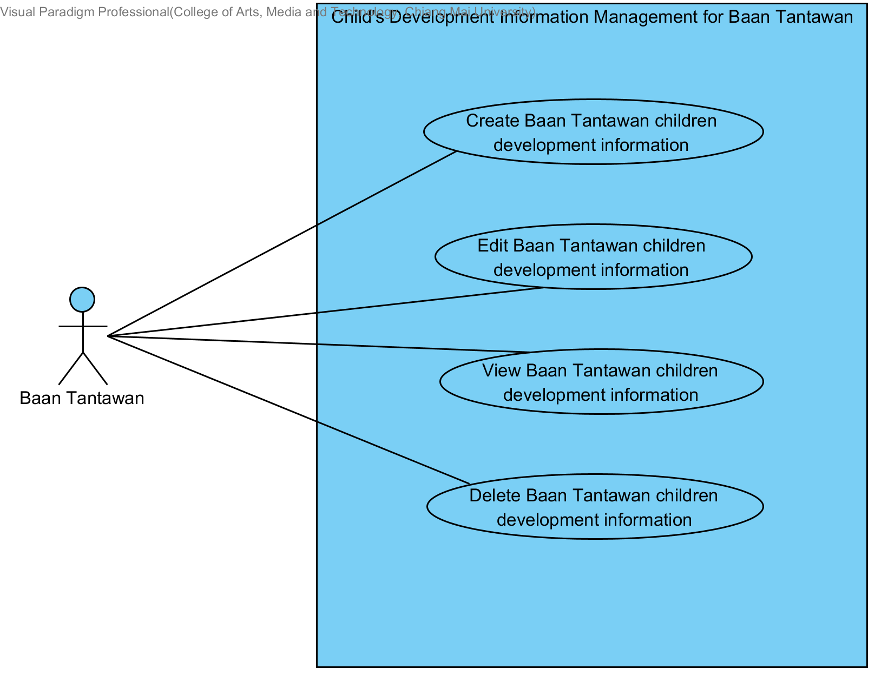

**Figure 1 Child’s Development Information Management Use Case Diagram**

## **3.2 Use Case Description and Activity Diagram**

### **3.2.1 Feature#1 Child’s development information management for Baan Tantawan.**

|  |  |  |  |
| --- | --- | --- | --- |
| **Use Case ID** | UC-01 | | |
| **Use Case Name** | Create Baan Tantawan child development information. | | |
| **Create by** | Suradis Sutampang | **Last Update by** | Dolawat Wannapira |
| **Date Created** | 7/7/2017 | **Last Revision Date** | 25/7/2017 |
| **Actors** | Users | | |
| **Description** | Users can create child development information in the database including including “วันที่ตรวจประเมิน (Evaluation date)”, “ส่วนสูง ณ วันตรวจประเมิน (Height)”, “น้ำหนัก ณ วันตรวจประเมิน (Weight)”, “เส้นรอบศีรษะ ณ วันตรวจประเมิน (Head circumference)”, “ผลการพัฒนากล้ามเนื้อมัดเล็ก (Fine motor)”, “ผลการพัฒนากล้ามเนื้อมัดใหญ่ (Gross motor)”, “ผลการพัฒนาด้านภาษา และสติปัญญา ( Intellectual and Language development)”, “ผลการพัฒนาด้านสังคม (Social development)”, “ผลการพัฒนาการช่วยเหลือตนเอง (Self-sufficient development)”, “ผลการพัฒนาอารมณ์ และจิตใจ (Mood development)”, “พฤติกรรมด้านบวก (Positive behavior)”, “พฤติกรรมด้านลบ (Negative behavior)”, “การปรับพฤติกรรม (Behavior modification)”, “ผลการปรับพฤติกรรม (Behavior modification result)” , “แผนการช่วยเหลือ (Helping plan)” | | |
| **Trigger** | - | | |
| **Precondition** | Have child information in the database. | | |
| **Post-condition** | None | | |
| **Input** | | | |

| **Name** | **Description** | **Constraints** | **Type** | **Example** |
| --- | --- | --- | --- | --- |
| วันที่ตรวจประเมิน (Evaluation date) | Date of child evaluation | Date of evaluation must not be empty, and format must be DD/MM/YYYY. Year must be in Anno Domini | date | 22/07/2017 |
| น้ำหนัก ณ วันตรวจประเมิน (Weight) | Child weight in kilogram in the date of evaluation | Weight must not be empty | float | 112.5 |
| ส่วนสูง ณ วันตรวจประเมิน (Height) | Child height in centimeter in the date of evaluation | Height must not be empty and have more than 50 | float | 123 |
| เส้นรอบศีรษะ ณ วันตรวจประเมิน (Head circumference) | Child head circumference in centimeter in the date of evaluation | Head circumference must not be empty | float | 40 |
| ผลการพัฒนากล้ามเนื้อมัดเล็ก (Fine motor) | Child fine motor development in the date of evaluation | - | string | Good strength |
| ผลการพัฒนากล้ามเนื้อมัดใหญ่ (Gross motor) | Child gross motor development in the date of evaluation | - | string | Normal strength |
| ผลการพัฒนาด้านภาษา และสติปัญญา (Intellectual and Language development) | Child intellectual development in the date of evaluation | - | string | Normal intellectual |
| ผลการพัฒนาด้านสังคม (Social development) | Child social development in the date of evaluation | - | string | Anti-social |
| พฤติกรรมด้านบวก (Positive behavior) | Good behavior of child | - | string | Have concentrate |
| พฤติกรรมด้านลบ (Negative behavior) | Bad behavior of child | - | string | Negative Thinking |
| การปรับพฤติกรรม (Behavior modification) | What to do to modify child behavior | - | string | Tell bravery adventure tales |
| ผลการปรับพฤติกรรม (Behavior modification result)” | Result of behavior modification | - | string | Better positive thinking |
| แผนการช่วยเหลือ (Helping plan) | Helping plan for a child in the date of evaluation | - | string | Have to take care about his social like trying to talk to him |

| **Normal Flow** | **Actors** | **System** |
| --- | --- | --- |
|  | 1. The user selects the children in children information page. |  |
|  |  | 2. The system provides a ”New พัฒนาการเด็ก” button on children information page. |

|  |  |  |
| --- | --- | --- |
|  | 3. The user clicks ”New พัฒนาการเด็ก” button on child information page. |  |
|  |  | 4. The system provides a user interface that prompt a user for input including “วันที่ตรวจประเมิน (Evaluation date)”, “ส่วนสูง ณ วันตรวจประเมิน (Height)”, “น้ำหนัก ณ วันตรวจประเมิน (Weight)”, “เส้นรอบศีรษะ ณ วันตรวจประเมิน (Head circumference)”, “ผลการพัฒนากล้ามเนื้อมัดเล็ก (Fine motor)”, “ผลการพัฒนากล้ามเนื้อมัดใหญ่ (Gross motor)”, “ผลการพัฒนาด้านภาษา และสติปัญญา ( Intellectual and Language development)”, “ผลการพัฒนาด้านสังคม (Social development)”, “ผลการพัฒนาการช่วยเหลือตนเอง (Self-sufficient development)”, “ผลการพัฒนาอารมณ์ และจิตใจ (Mood development)”, “พฤติกรรมด้านบวก (Positive behavior)”, “พฤติกรรมด้านลบ (Negative behavior)”, “การปรับพฤติกรรม (Behavior modification)”, “ผลการปรับพฤติกรรม (Behavior modification result)” , “แผนการช่วยเหลือ (Helping plan)”and “Save”, “Save&New”, “Cancel” button. |
|  | 5. The user inputs data including “วันที่ตรวจประเมิน (Evaluation date)”, “ส่วนสูง ณ วันตรวจประเมิน (Height)”, “น้ำหนัก ณ วันตรวจประเมิน (Weight)”, “เส้นรอบศีรษะ ณ วันตรวจประเมิน (Head circumference)”, “ผลการพัฒนากล้ามเนื้อมัดเล็ก (Fine motor)”, “ผลการพัฒนากล้ามเนื้อมัดใหญ่ (Gross motor)”, “ผลการพัฒนาด้านภาษา และสติปัญญา ( Intellectual and Language development)”, “ผลการพัฒนาด้านสังคม (Social development)”, “ผลการพัฒนาการช่วยเหลือตนเอง (Self-sufficient development)”, “ผลการพัฒนาอารมณ์ และจิตใจ (Mood development)”, “พฤติกรรมด้านบวก (Positive behavior)”, “พฤติกรรมด้านลบ (Negative behavior)”, “การปรับพฤติกรรม (Behavior modification)”, “ผลการปรับพฤติกรรม (Behavior modification result)” , “แผนการช่วยเหลือ (Helping plan)” |  |
|  | 6. The user clicks “Save” button. |  |
|  |  | 7. The system checks validation of “วันที่ตรวจประเมิน (Evaluation date)”, “ส่วนสูง ณ วันตรวจประเมิน (Height)”, “น้ำหนัก ณ วันตรวจประเมิน (Weight)”, “เส้นรอบศีรษะ ณ วันตรวจประเมิน (Head circumference)” |
|  |  | 8. The system saves child development information to the database. |
|  |  | 9. The system redirects page to view children development information. |

|  |  |
| --- | --- |
| **Alternative Flow** | [1]  5.a The system shall give a message “Invalid Date.” When wrong input format of check up date. The format must be MM/DD/YYYY.  6.a Back to the flow 3.  [2]  5.b The system shall give a message “You must enter a value” when a user does not input the check up date.  6.b Back to the flow 3.  [3]  5.c The system shall give a message “Invalid Number” when a user input invalid height of children type. Input must be a number only.  6.c Back to the flow 3.  [4]  5.d The system shall give a message “ส่วนสูงต้องมากกว่า 50 เซนติเมตร” when a user input height of children less than 50 centimetre.  6.d Back to the flow 3.  [5]  5.e The system shall give a message “You must enter a value” when a user does not input the height of children.  6.e Back to the flow 3.  [6]  5.f The system shall give a message “Invalid Number” when a user input invalid weight of children type. Input must be number only  6.f Back to the flow 3.  [7]  5.g The system shall give a message “You must enter a value” when a user does not input the weight of children.  6.g Back to the flow 3.  [8]  5.h The system shall give a message “Invalid Number” when a user input invalid head circumference of children type. Input must be a number only.  6.h Back to the flow 3.  [9]  5.i The system shall give a message “You must enter a value” when a user does not input the head circumference of children.  6.i Back to the flow 3. |
| **Exception Flow** |  |

**Related Requirement**

1. **The user can create Baan Tantawan children development information.**
   1. The system shall provide a control button”New พัฒนาการเด็ก” in child information page.
   2. The system shall provide a user interface that prompt a user for input including “วันที่ตรวจประเมิน (Evaluation date)”, “ส่วนสูง ณ วันตรวจประเมิน (Height)”, “น้ำหนัก ณ วันตรวจประเมิน (Weight)”, “เส้นรอบศีรษะ ณ วันตรวจประเมิน (Head circumference)”, “ผลการพัฒนากล้ามเนื้อมัดเล็ก (Fine motor)”, “ผลการพัฒนากล้ามเนื้อมัดใหญ่ (Gross motor)”, “ผลการพัฒนาด้านภาษา และสติปัญญา ( Intellectual and Language development)”, “ผลการพัฒนาด้านสังคม (Social development)”, “ผลการพัฒนาการช่วยเหลือตนเอง (Self-sufficient development)”, “ผลการพัฒนาอารมณ์ และจิตใจ (Mood development)”, “พฤติกรรมด้านบวก (Positive behavior)”, “พฤติกรรมด้านลบ (Negative behavior)”, “การปรับพฤติกรรม (Behavior modification)”, “ผลการปรับพฤติกรรม (Behavior modification result)” , “แผนการช่วยเหลือ (Helping plan)” and provide a control button“Save”, “Save&New”, “Cancel”.
   3. The system shall give a message “Invalid Date.” When wrong input format of check up date. The format must be DD/MM/YYYY.
   4. The system shall give a message “You must enter a value” when a user does not input the check up date.
   5. The system shall give a message “Invalid Number” when a user input invalid height of children type. Input must be a number only.
   6. The system shall give a message “ส่วนสูงต้องมากกว่า 50 เซนติเมตร” when a user input height of children less than 50 centimeters.
   7. The system shall give a message “You must enter a value” when a user does not input the height of children.
   8. The system shall give a message “Invalid Number” when a user input invalid weight of children type. Input must be number only
   9. The system shall give a message “You must enter a value” when a user does not input the weight of children.
   10. The system shall give a message “Invalid Number” when a user input invalid head circumference of children type. Input must be a number only.
   11. The system shall give a message “You must enter a value” when a user does not input the head circumference of children.
   12. The system shall give a message “You must enter a family status” when a user does not input family status of children.
   13. The system shall save the information to the data storage.
   14. The system shall redirect page to view children development information (UC-03) page and show the information to the user.

**Activity Diagram: AD-01**

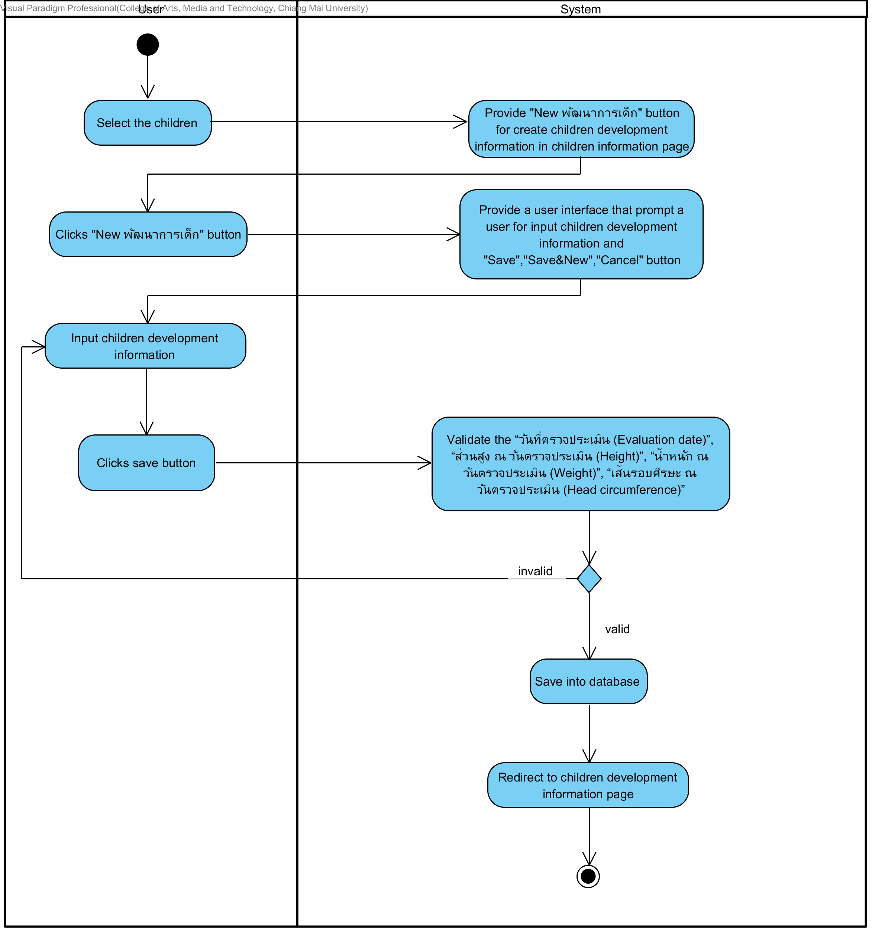

**Figure 2 AD-01 Activity Diagram**

|  |  |  |  |
| --- | --- | --- | --- |
| **Use Case ID** | UC-02 | | |
| **Use Case Name** | Edit Baan Tantawan child development information. | | |
| **Create by** | Suradis Sutampang | **Last Update by** | Dolawat Wannapira |
| **Date Created** | 7/7/2017 | **Last Revision Date** | 25/7/2017 |
| **Actors** | Users | | |
| **Description** | Users can edit child development information in the database including “ส่วนสูง ณ วันตรวจประเมิน (Height)”, “น้ำหนัก ณ วันตรวจประเมิน (Weight)”, “เส้นรอบศีรษะ ณ วันตรวจประเมิน (Head circumference)”, “ผลการพัฒนากล้ามเนื้อมัดเล็ก (Fine motor)”, “ผลการพัฒนากล้ามเนื้อมัดใหญ่ (Gross motor)”, “ผลการพัฒนาด้านภาษา และสติปัญญา ( Intellectual and Language development)”, “ผลการพัฒนาด้านสังคม (Social development)”, “ผลการพัฒนาการช่วยเหลือตนเอง (Self-sufficient development)”, “ผลการพัฒนาอารมณ์ และจิตใจ (Mood development)”, “พฤติกรรมด้านบวก (Positive behavior)”, “พฤติกรรมด้านลบ (Negative behavior)”, “การปรับพฤติกรรม (Behavior modification)”, “ผลการปรับพฤติกรรม (Behavior modification result)” , “แผนการช่วยเหลือ (Helping plan)” | | |
| **Trigger** | Users have to be on children information page. | | |
| **Precondition** | Have child information in the database. | | |
| **Post-condition** | None | | |
| **Input** | | | |

| **Name** | **Description** | **Name** | **Description** | **Name** |
| --- | --- | --- | --- | --- |
| น้ำหนัก ณ วันตรวจประเมิน (Weight) | Child weight in kilogram in the date of evaluation | น้ำหนัก ณ วันตรวจประเมิน (Weight) | Child weight in kilogram in the date of evaluation | น้ำหนัก ณ วันตรวจประเมิน (Weight) |
| ส่วนสูง ณ วันตรวจประเมิน (Height) | Child height in centimeter in the date of evaluation | ส่วนสูง ณ วันตรวจประเมิน (Height) | Child height in centimeter in the date of evaluation | ส่วนสูง ณ วันตรวจประเมิน (Height) |
| เส้นรอบศีรษะ ณ วันตรวจประเมิน (Head circumference) | Child head circumference in centimeter in the date of evaluation | Head circumference must not be empty | float | 40 |
| ผลการพัฒนากล้ามเนื้อมัดเล็ก (Fine motor) | Child Fine motor development in the date of evaluation | - | string | Good strength |
| ผลการพัฒนากล้ามเนื้อมัดใหญ่ (Gross motor) | Child Gross motor development in the date of evaluation | - | string | Normal strength |
| ผลการพัฒนาด้านภาษา และสติปัญญา (Intellectual and Language development) | Child intellectual development in the date of evaluation | - | string | Normal intellectual |
| ผลการพัฒนาด้านสังคม (Social development) | Child social development in the date of evaluation | - | string | Anti-social |

|  |  |  |  |  |
| --- | --- | --- | --- | --- |
| พฤติกรรมด้านบวก (Positive behavior) | Good behavior of child | - | string | Have concentrate |
| พฤติกรรมด้านลบ (Negative behavior) | Bad behavior of child | - | string | Negative Thinking |
| การปรับพฤติกรรม (Behavior modification) | What to do to modify child behavior | - | string | Tell bravery adventure tales |
| ผลการปรับพฤติกรรม (Behavior modification result)” | Result of behavior modification in the date of evaluate | - | string | Better positive thinking |
| แผนการช่วยเหลือ (Helping plan) | Helping plan for a child in the date of evaluation | - | string | Have to take care about his social like trying to talk to him |

| **Normal Flow** | **Actors** | **System** |
| --- | --- | --- |
|  | 1. The user selects the children in children information page. |  |
|  |  | 2. The system provides a “Edit” button on children information page. |
|  | 3. The user clicks “Edit” button on child development information page. |  |
|  |  | 4. The system retrieves child development information from the database. |
|  |  | 5. The system provides a user interface that prompt a user with old data of specific children to edit “ส่วนสูง ณ วันตรวจประเมิน (Height)”, “น้ำหนัก ณ วันตรวจประเมิน (Weight)”, “เส้นรอบศีรษะ ณ วันตรวจประเมิน (Head circumference)”, “ผลการพัฒนากล้ามเนื้อมัดเล็ก (Fine motor)”, “ผลการพัฒนากล้ามเนื้อมัดใหญ่ (Gross motor)”, “ผลการพัฒนาด้านภาษา และสติปัญญา ( Intellectual and Language development)”, “ผลการพัฒนาด้านสังคม (Social development)”, “ผลการพัฒนาการช่วยเหลือตนเอง (Self-sufficient development)”, “ผลการพัฒนาอารมณ์ และจิตใจ (Mood development)”, “พฤติกรรมด้านบวก (Positive behavior)”, “พฤติกรรมด้านลบ (Negative behavior)”, “การปรับพฤติกรรม (Behavior modification)”, “ผลการปรับพฤติกรรม (Behavior modification result)” , “แผนการช่วยเหลือ (Helping plan)”and “Save”, “Save&New”, “Cancel” button. |
|  | 6. The user edits data including “ส่วนสูง ณ วันตรวจประเมิน (Height)”, “น้ำหนัก ณ วันตรวจประเมิน (Weight)”, “เส้นรอบศีรษะ ณ วันตรวจประเมิน (Head circumference)”, “ผลการพัฒนากล้ามเนื้อมัดเล็ก (Fine motor)”, “ผลการพัฒนากล้ามเนื้อมัดใหญ่ (Gross motor)”, “ผลการพัฒนาด้านภาษา และสติปัญญา ( Intellectual and Language development)”, “ผลการพัฒนาด้านสังคม (Social development)”, “ผลการพัฒนาการช่วยเหลือตนเอง (Self-sufficient development)”, “ผลการพัฒนาอารมณ์ และจิตใจ (Mood development)”, “พฤติกรรมด้านบวก (Positive behavior)”, “พฤติกรรมด้านลบ (Negative behavior)”, “การปรับพฤติกรรม (Behavior modification)”, “ผลการปรับพฤติกรรม (Behavior modification result)” , “แผนการช่วยเหลือ (Helping plan)” |  |
|  | 7. The user clicks “Save” button. |  |
|  |  | 8. The system checks validation of “ส่วนสูง ณ วันตรวจประเมิน (Height)”, “น้ำหนัก ณ วันตรวจประเมิน (Weight)”, “เส้นรอบศีรษะ ณ วันตรวจประเมิน (Head circumference)” |
|  |  | 9. The system updates child development information to the database. |
|  |  | 10. The system redirect page to view children development information. |

|  |  |
| --- | --- |
| **Alternative Flow** | [1]  6.a The system shall give a message “Invalid Number” when a user input invalid height of children type. Input must be a number only.  7a. Back to the flow 4.  [2]  6.b The system shall give a message “ส่วนสูงต้องมากกว่า 50 เซนติเมตร” when a user input height of children less than 50 centimetre.  7b. Back to the flow 4.  [3]  6.c The system shall give a message “You must enter a value” when a user does not input the height of children.  7.c Back to the flow 4.  [4]  6.d The system shall give a message “Invalid Number” when a user input invalid weight of children type. Input must be number only  7.d Back to the flow 4.  [5]  6.e The system shall give a message “You must enter a value” when a user does not input the weight of children.  7.e Back to the flow 4.  [6]  6.f The system shall give a message “Invalid Number” when a user input invalid head circumference of children type. Input must be a number only.  7.f Back to the flow 4.  [7]  6.g The system shall give a message “You must enter a value” when a user does not input the head circumference of children.  7.g Back to the flow 4.  [8]  6.h The system shall give a message “You cannot edit the evaluate date” when user try to edit the evaluate date.  7.h Back to the flow 4. |
| **Exception Flow** |  |

**Related Requirement**

1. **The user can edit Baan Tantawan children development information.**
   1. The system shall provide a control button to edit the children development information.
   2. The system shall retrieves child development information from the database.
   3. The system shall provide a user interface with old data that prompt a user to input new including “วันที่ตรวจประเมิน (Evaluation date)”, “ส่วนสูง ณ วันตรวจประเมิน (Height)”, “น้ำหนัก ณ วันตรวจประเมิน (Weight)”, “เส้นรอบศีรษะ ณ วันตรวจประเมิน (Head circumference)”, “ผลการพัฒนากล้ามเนื้อมัดเล็ก (Fine motor)”, “ผลการพัฒนากล้ามเนื้อมัดใหญ่ (Gross motor)”, “ผลการพัฒนาด้านภาษา และสติปัญญา ( Intellectual and Language development)”, “ผลการพัฒนาด้านสังคม (Social development)”, “ผลการพัฒนาการช่วยเหลือตนเอง (Self-sufficient development)”, “ผลการพัฒนาอารมณ์ และจิตใจ (Mood development)”, “พฤติกรรมด้านบวก (Positive behavior)”, “พฤติกรรมด้านลบ (Negative behavior)”, “การปรับพฤติกรรม (Behavior modification)”, “ผลการปรับพฤติกรรม (Behavior modification result)” , “แผนการช่วยเหลือ (Helping plan)”and provide a control button“Save”, “Save&New”, “Cancel”.
   4. The system shall give a message “You cannot edit the evaluate date” when user try to edit the evaluate date.
   5. The system shall save the update information to the data storage. When update information is saved
   6. The system shall redirect page to view children development information (UC-03) page and show the update information to the user.

**Activity Diagram: AD-02**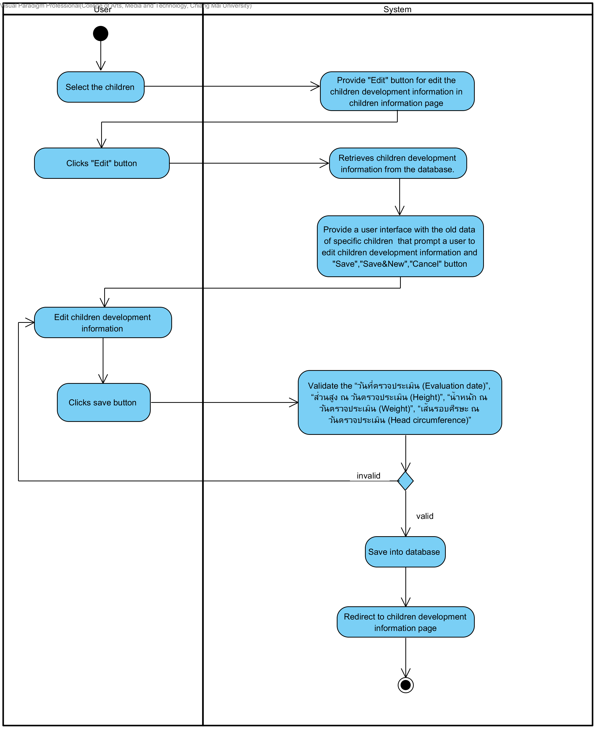

**Figure 3 AD-02 Activity Diagram**

|  |  |  |  |  |
| --- | --- | --- | --- | --- |
| **Use Case ID** | UC-03 | | | |
| **Use Case Name** | View Baan Tantawan child development information. | | | |
| **Create by** | Suradis Sutampang | | **Last Update by** | Dolawat Wannapira |
| **Date Created** | 7/7/2017 | | **Last Revision Date** | 25/7/2017 |
| **Actors** | Users | | | |
| **Description** | Users can view child development information in database including “วันที่ตรวจประเมิน (Evaluation date)”, “ส่วนสูง ณ วันตรวจประเมิน (Height)”, “น้ำหนัก ณ วันตรวจประเมิน (Weight)”, “เส้นรอบศีรษะ ณ วันตรวจประเมิน (Head circumference)”, “ผลการพัฒนากล้ามเนื้อมัดเล็ก (Fine motor)”, “ผลการพัฒนากล้ามเนื้อมัดใหญ่ (Gross motor)”, “ผลการพัฒนาด้านภาษา และสติปัญญา ( Intellectual and Language development)”, “ผลการพัฒนาด้านสังคม (Social development)”, “ผลการพัฒนาการช่วยเหลือตนเอง (Self-sufficient development)”, “ผลการพัฒนาอารมณ์ และจิตใจ (Mood development)”, “พฤติกรรมด้านบวก (Positive behavior)”, “พฤติกรรมด้านลบ (Negative behavior)”, “การปรับพฤติกรรม (Behavior modification)”, “ผลการปรับพฤติกรรม (Behavior modification result)” , “แผนการช่วยเหลือ (Helping plan)” | | | |
| **Trigger** | Users have to be on children information page. | | | |
| **Precondition** | Have child information in the database. | | | |
| **Post-condition** | None | | | |
| **Input** | | | | |
| **Name** | **Description** | **Name** | **Description** | **Name** |
| - | - | - | - | - |

| **Normal Flow** | **Actors** | **System** |
| --- | --- | --- |
|  | 1. The user selects the children in children information page. |  |
|  |  | 2. The system provides children development information table including children development record button and created children development date in children information page. |
|  | 3. The user clicks development record. |  |
|  |  | 4. The system retrieves specific child development data from the database. |
|  |  | 5. The system provides a user interface that show a specific children development information details to a user including “วันที่ตรวจประเมิน (Evaluation date)”, “ส่วนสูง ณ วันตรวจประเมิน (Height)”, “น้ำหนัก ณ วันตรวจประเมิน (Weight)”, “เส้นรอบศีรษะ ณ วันตรวจประเมิน (Head circumference)”, “ผลการพัฒนากล้ามเนื้อมัดเล็ก (Fine motor)”, “ผลการพัฒนากล้ามเนื้อมัดใหญ่ (Gross motor)”, “ผลการพัฒนาด้านภาษา และสติปัญญา ( Intellectual and Language development)”, “ผลการพัฒนาด้านสังคม (Social development)”, “ผลการพัฒนาการช่วยเหลือตนเอง (Self-sufficient development)”, “ผลการพัฒนาอารมณ์ และจิตใจ (Mood development)”, “พฤติกรรมด้านบวก (Positive behavior)”, “พฤติกรรมด้านลบ (Negative behavior)”, “การปรับพฤติกรรม (Behavior modification)”, “ผลการปรับพฤติกรรม (Behavior modification result)” , “แผนการช่วยเหลือ (Helping plan)” |
| **Alternative Flow** |  | |
| **Exception Flow** |  | |

**Related Requirement**

1. **The user can view Baan Tantawan children development information.**
   1. The system shall provide a children development button that link to children development information details page in child information page.
   2. The system shall provide a user interface that show a children development information details to a user including “วันที่ตรวจประเมิน (Evaluation date)”, “ส่วนสูง ณ วันตรวจประเมิน (Height)”, “น้ำหนัก ณ วันตรวจประเมิน (Weight)”, “เส้นรอบศีรษะ ณ วันตรวจประเมิน (Head circumference)”, “ผลการพัฒนากล้ามเนื้อมัดเล็ก (Fine motor)”, “ผลการพัฒนากล้ามเนื้อมัดใหญ่ (Gross motor)”, “ผลการพัฒนาด้านภาษา และสติปัญญา ( Intellectual and Language development)”, “ผลการพัฒนาด้านสังคม (Social development)”, “ผลการพัฒนาการช่วยเหลือตนเอง (Self-sufficient development)”, “ผลการพัฒนาอารมณ์ และจิตใจ (Mood development)”, “พฤติกรรมด้านบวก (Positive behavior)”, “พฤติกรรมด้านลบ (Negative behavior)”, “การปรับพฤติกรรม (Behavior modification)”, “ผลการปรับพฤติกรรม (Behavior modification result)” , “แผนการช่วยเหลือ (Helping plan)”

**Activity Diagram: AD-03**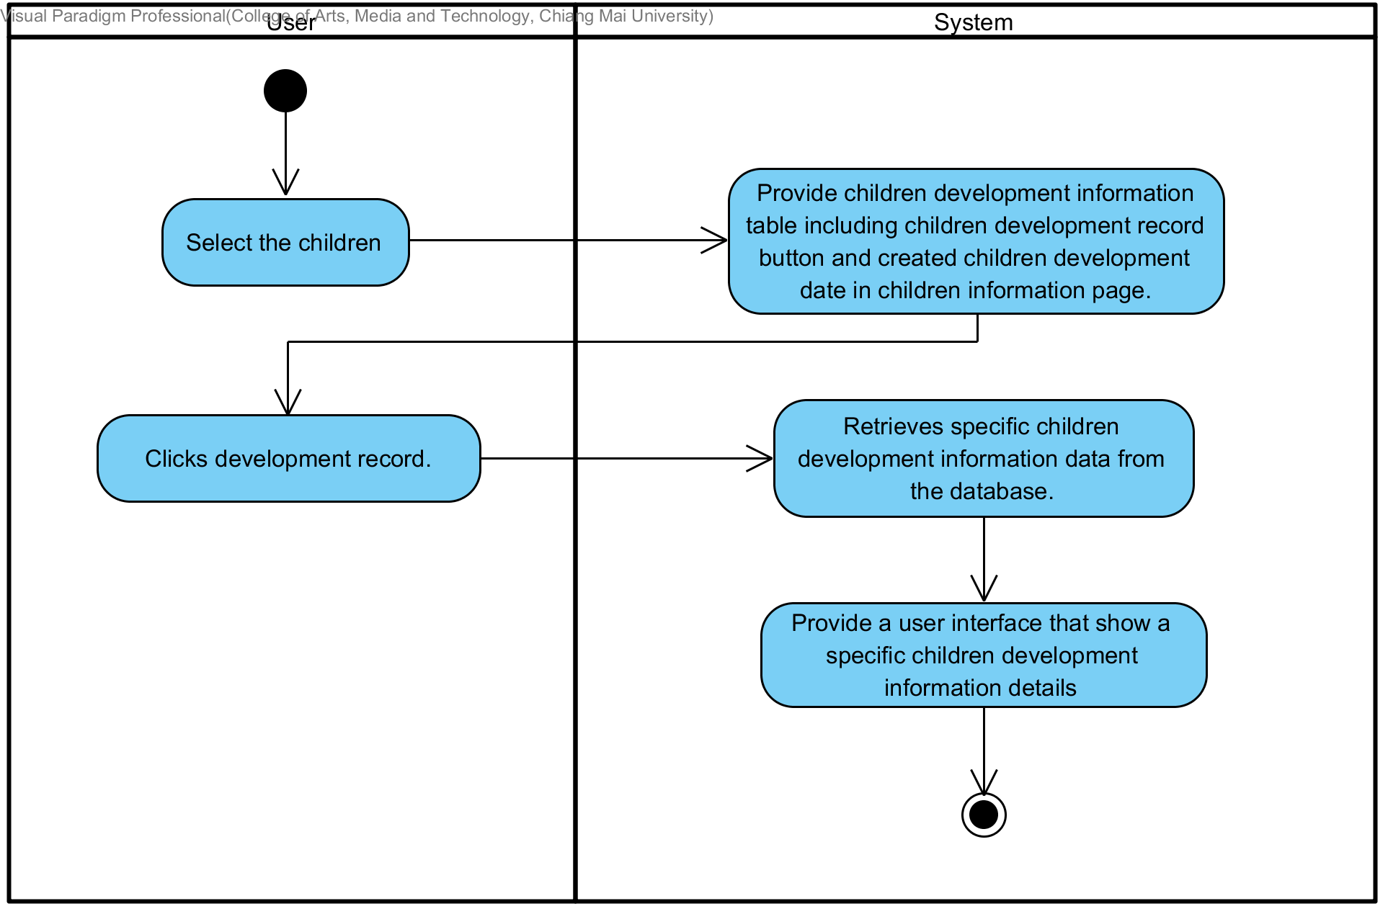

**Figure 4 AD-03 Activity Diagram**

|  |  |  |  |  |
| --- | --- | --- | --- | --- |
| **Use Case ID** | UC-04 | | | |
| **Use Case Name** | Delete Baan Tantawan child development information. | | | |
| **Create by** | Suradis Sutampang | | **Last Update by** | Dolawat Wannapira |
| **Date Created** | 7/7/2017 | | **Last Revision Date** | 25/7/2017 |
| **Actors** | Users | | | |
| **Description** | Users can delete child development information in the database. | | | |
| **Trigger** | Users have to be on children information page. | | | |
| **Precondition** | Have child development information in the database. | | | |
| **Postcondition** | None | | | |
| **Input** | | | | |
| **Name** | **Description** | **Name** | **Description** | **Name** |
| - | - | - | - | - |

| **Normal Flow** | **Actors** | **System** |
| --- | --- | --- |
|  | 1. The user selects the children in children information page. |  |
|  |  | 2. The system provides a ”Del” button on children information page. |
|  | 3. The user clicks “Del” button on child development information page. |  |
|  |  | 4. The system provides a pop up to give a notification message “Are you sure?”, confirm and cancel button. |
|  | 5. The user clicks confirms button. |  |
|  |  | 6. The system deletes child development information in the database. |
|  |  | 7. The system redirects to child development list. |
| **Alternative Flow** |  | |
| **Exception Flow** |  | |

**Related Requirement**

1. **The user can delete Baan Tantawan children development information.**
   1. The system shall provide a control button to delete the children development information.
   2. The system shall provide a popup to give a notification message “Are you sure?”, confirm and cancel button after a user click on delete button.
   3. The system shall delete children development information from the database.

**Activity Diagram: AD-04**

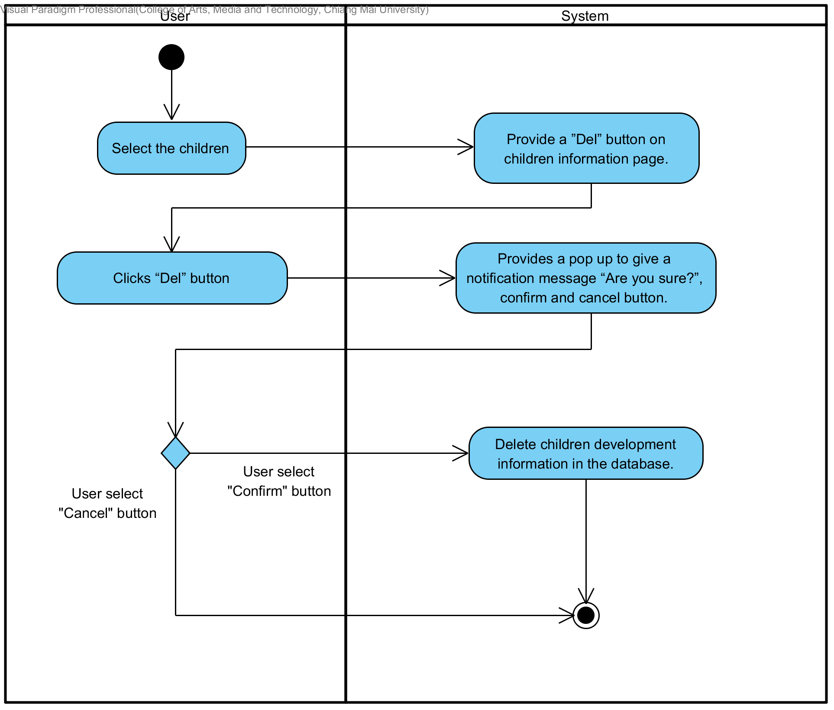

**Figure 5 AD-04 Activity Diagram**